**Пожар в селе Малое Ибряйкино**

15 июля в 00 часов 18 минут на пункт связи пожарно-спасательной части №102 пожарно-спасательного отряда №35 по системе «112» поступило сообщение о том, что в селе Малое Ибряйкино на улице Советская горит сарай. Согласно расписанию выезда, к месту вызова были направлены 2 пожарных расчета ПСЧ №102 г.Похвистнево, а также службы жизнеобеспечения.

Проведя разведку, начальник караула сообщил, что горит крыша частного жилого дома и надворные постройки, на общей площади 200 квадратных метров. В результате сильного порывистого ветра имеется угроза распространения огня на большую площадь. В связи с отдаленностью водоисточников были брошены дополнительные силы для подвоза воды. Подвоз воды был организован ПСЧ №155 с.Большой Толкай и дополнительной резервной техникой ПСЧ №102 г.Похвистнево.

В 01 час 06 минут была объявлена локализация пожара, а в 04 часа 00 минут пожар был полностью потушен. В тушении пожара приняли участие 4 единицы техники, 11 человек личного состава, подано 5 стволов «Б», создано одно звено газодымозащитной службы. Погибших и пострадавших нет.

Предположительная причина пожара – неосторожное обращение с огнем неустановленным лицом.

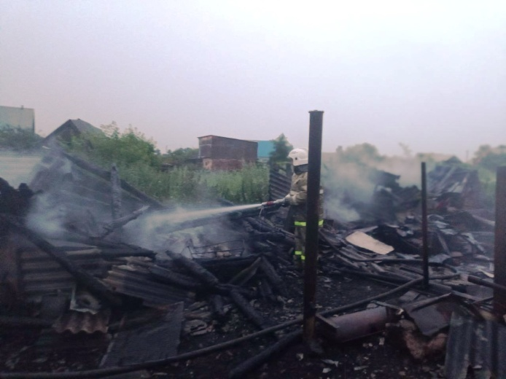

Условия, способствующие развитию пожара и усложнявшие действия огнеборцам при тушении:

* сильный порывистый ветер;
* легко воспламеняемые деревянные конструкции дома и хозяйственных построек;
* хранение соломы на чердачном помещении сарая;
* отсутствие противопожарного разрыва между постройками;
* густая травянистая растительность на смежных (соседних) участках.

Уважаемые жители! Будьте предельно внимательны и осторожны в обращении с огнем. Только Ваша осмотрительность и внимательность убережет Вас и Ваших близких от беды.

В случае обнаружения пожара звоните по телефону «01», «101» или по единому номеру вызова экстренных оперативных служб «112».

Инструктор противопожарной профилактики ПСО №35 Наталия Кожевникова.